管理体系审核记录表
过程与活动、  抽样计划 | 涉及条款 | 受审核部门：生产科 主管领导：赵金宝 陪同人员：赵欢 | 判定
 |  | 审核员：李俐 审核时间：2019.10.11
 |  | 审核条款：EMS：5.3组织的岗位、职责和权限、6.2环境目标、6.1.2环境因素、8.1运行策划和控制、8.2应急准备和响应，
职责权限 | E5.3 | 询问生产科负责人赵金宝，能明确本人在环境管理体系方面的职责：  部门环境因素识别评价及运行控制；负责生产现场运行控制管理，实施监督和检查；贯彻公司环境管理方针、目标、指标和方案，组织协调生产过程中重要环境因素的有效控制；根据公司生产经营计划合理调度，合理配置动力能源，提高能源利用率；参加环境事件的调查处理工作；负责产品交付与发运过程的环境管理工作
目标 | E6.2 | 部门目标：  目标指标 措施  安全环保检查整改计划落实率 100%； 建立整改检查机制 制定检查表实时记录  环保设备按期检查率100%； 制定台账和检查计划 专人负责，定期检查  固体废弃物有效处理率为100%； 制定固体废弃物分类标准 购置固体废弃物分类存放容器并标识 根据分类交由有资质的回收方回收处理。  无环境污染投诉事故； 识别过程环境因素 制定防护措施，培训员工 安装环保设施  无火灾事故。 建立安全环保检查制度 专人负责定期检查，如实记录 有效整改不符合项  查到《2019年目标指标统计表》目标完成情况考核表：考核日期：2019.07.30，生产部目标已完成，  安全环保检查整改计划落实率 100%； 100％  环保设备按期检查率 100%  固体废弃物有效处理率为100%； 100％  无环境污染投诉事故； 0  无火灾事故。 0
环境因素 | E6.1.2 | 提供了《环境因素识别与评价控制程序》，对环境因素的识别、评价结果、控制手段等做出了规定。  部门负责人介绍识别环境因素时考虑了三种时态，过去、现在和将来，三种状态，正常、异常和紧急，按照办公过程及生产过程等进行了辨识。  查《环境因素识别评价汇总表》，对本部门生产和办公等有关过程的环境因素。  生产过程中的油品泄漏油、品更换、含油手套、抹布、产品生锈腐蚀、固废（铁屑、边角料、不合格工件、收集的抛丸粉尘、废机油、生活垃圾等）造成的土壤污染、水资源消耗、电能消耗、意外火灾引起的污染大气、生产过程（噪声排放、火灾、电能消耗、废气排放、废水排放）、设备维修（废弃丢弃、漏油）等环境因素。  查到：《重要环境因素清单》，公司涉及重要环境因素：设备噪声排放、生产过程中粉尘废气的产生、工作服、手套、工具、下脚料等固体废物的排放、生活和生产废水排放、化学品的泄漏、润滑油的跑冒滴漏、火灾事故的发生等，本部门涉及的重要环境因素：均有涉及。  对于环境因素主要通过运行控制、管理方案、加装废气处理设施、应急准备与响应进行控制。  生产科环境因素识别、评价基本符合标准要求。
运行控制 | E8.1 | 编制与环境管理体系运行控制有关的文件有《环境管理控制程序》、《固体废弃物污染防治控制程序》、《废水污染防治控制程序》、《废气防治污染控制程序》、《噪声防治污染控制程序》、《能源资源管理控制程序》、《危险化学品管理控制程序》、《环保设备设施运行控制程序》、《应急预案》等。  - 废水管控：企业生产无废水，洗手废水用于洒水抑尘，生产区设置旱厕，人工粪便由周边农户定期清掏用于周边耕地施肥。  2、废气管控：  抛丸粉尘，由风机引至自带布袋除尘器处理后由不低于满15m排气筒排放:做好抛丸车间内的通风工作，保证车间内通风换气达6次/h以上。经检测满足《大气污染物综合排放标准》(GB16297-1996)相关指标要求。  厨房油烟废气经最低去除效率大于60％的油烟净化设施处理后由附壁烟囱通至房顶排放，最终排放浓度为051mgm3＜2mgm3，满足《饮食业油烟排放标准(试行)》(GB18483-2001)标准要求。另外，排油烟气简应设置成附壁烟，通至厨房房顶排放。排气口高度必须高于周围10m半径范围内建筑高度1m以上，油烟废气对周边大气环境影响较小。  经无组织废气监测符合排放标准要求。  3、噪声管控：  项目投入使用后噪声主要为抛丸机、中频炉、正火炉、车床、辗环机、空压机、棒料剪断机等设备运行时产生的噪声，由监测结果可知，现有企业各侧厂界昼夜间噪声现状监测值均能达到《工业企业厂界环境噪声排放标准》(GB12348-2008)中的2类区标准。  生产过程产生的设备噪声，采取厂房内操作和选用低噪声的设备和工具并做消声和减振处理，同时加强设备的检查和维保，确保机械设备在正常工况下运行，经噪声监测达标排放。  - 固废管控：废金属屑及边角料经厂区内收集后外售至物资回收公司;废次品经厂区内收集后外售至物资回收公司;废机油、废液压油、废磨削液、废乳化液及废包装桶经厂区内集中收集后委托有危险废物处理资质的单位进行处理:收集粉尘经厂区内收集后外售至物资回收公司:员工生活垃圾经厂区内集中收集后由当地环卫部门统一清运。  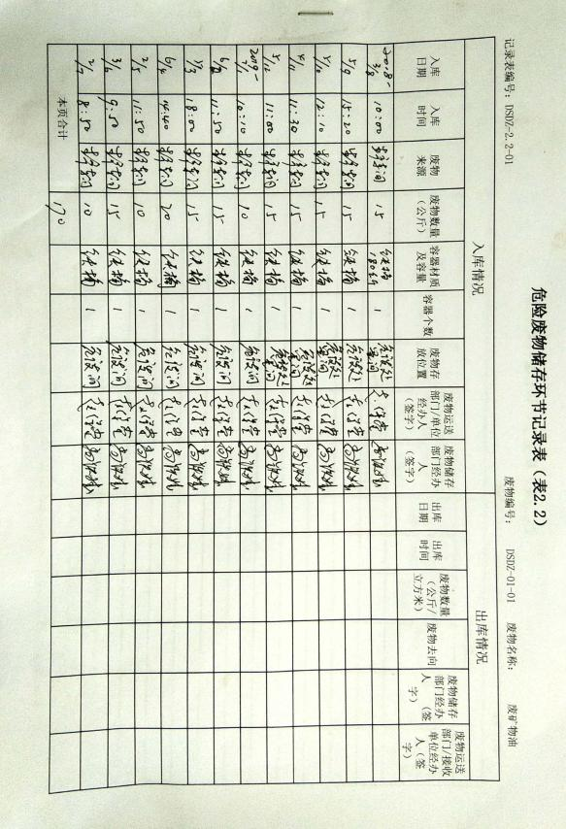  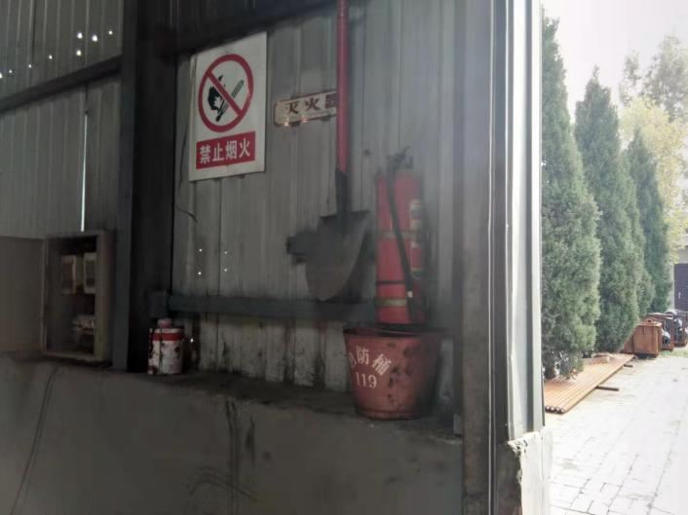  5、能源资源管控：  生产过程注意节水、节电，人走关闭设备和照明开关，现场未发现有漏水和浪费电能的现象。  6、产品生命周期的环境管控：  公司从工艺设计和采购产品时已考虑了产品的环保性（包括原材料），生产过程中，严格按照环保等管理制度实施，控制好辅助材料的用量，避免浪费，生命周期终了时钢材进行了回收再利用。  7、潜在火灾管控：公司生产车间和办公区域配备了灭火器。  8、按有关程序和要求通报供方和顾客，采用〈告知函〉方式通报。查到相关方告知书  9、企业有叉车，查到了叉车的检验报告和合格证，均在有效期内，查到操作工证均在有效期内。  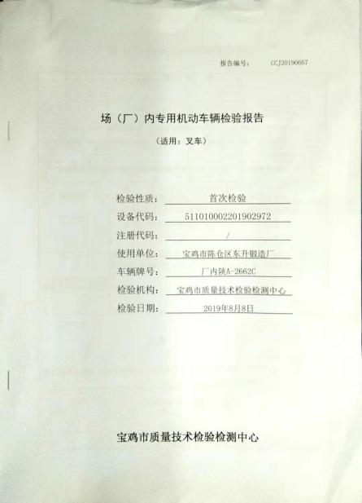  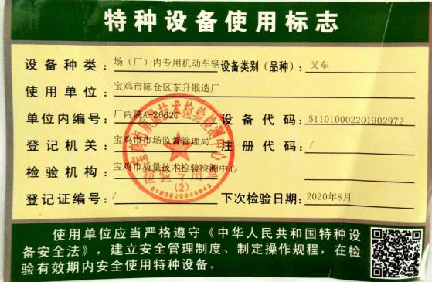  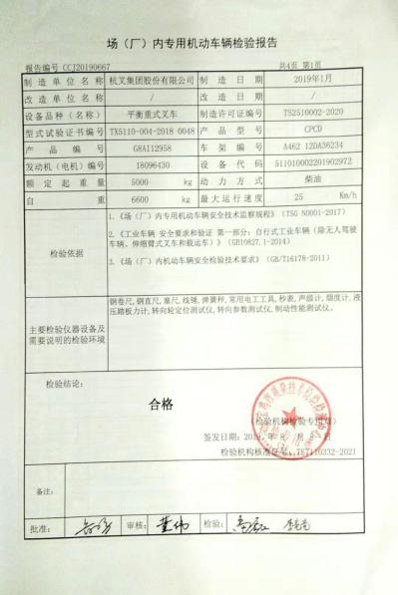  10、现场观察运行控制：  现场巡视办公及生产区域配备有灭火器多个，各车间均配有灭火器。  与抛丸、机加工人等岗位操作人员交流了解到，员工均接受过环保和职业健康安全相关知识的培训，包括应急预案及演练等，现场人员交流对机械伤害、防火、逃生均较为清楚、明确，了解本岗位的设备安全操作规程。  生产车间内现场设备和电线布线合理，电线均处于完好状态，设备有接地及保护装置，控制柜及漏电保护器状态良好。  查生产部抛丸机布袋除尘器的运行点检情况，未能提供相关运行记录，不符合要求。  车间现场在环保方面的控制管理基本有效。 | N
应急准备和相应 | E8.2 | 生产科按照策划的《应急准备和响应控制程序程序》《消防安全应急预案》等，明确了相应的运行准则。  生产过程中加强用电安全，防止触电事故和火灾事故的发生，安装了漏电保护器。  现场审核时现场查看车间门口有灭火器若干，在有效期内。  生产现场有“禁止吸烟”， 等环保、安全警示标识。  查2019年6月20日参加了总公司组织的消防应急预案演练。  自体系运行以来未出现应急事故情况。

说明：不符合标注N

